Лабораторная работа №12

Основы выборки SQL

Автор:

Голиков Михаил Вячеславович, БВТ2402

**Цель лабораторной работы**

Познакомится с декларативным языком программирования SQL. Изучить основные команды для создания и изменения таблиц, а также научиться писать запросы с фильтрацией.

**Ход выполнения лабораторной работы**

Первым делом создадим все необходимые таблицы. Для этого выполним следующий код:

|  |
| --- |
| CREATE TABLE shop ( id INTEGER PRIMARY KEY, name VARCHAR(255) UNIQUE, balance FLOAT NOT NULL);  CREATE TABLE product ( id INTEGER PRIMARY KEY, name VARCHAR(255) UNIQUE, price FLOAT NOT NULL);  CREATE TABLE warehouse ( shop_id INTEGER REFERENCES shop (id), product_id INTEGER REFERENCES product (id), quantity INTEGER NOT NULL, PRIMARY KEY (shop_id, product_id));   CREATE TABLE worker ( worker_id INTEGER PRIMARY KEY, shop_id INTEGER REFERENCES product (id), name VARCHAR(255), salary INTEGER NOT NULL, position VARCHAR(255)); |

Элемент 1 ― код для создания таблиц

|  |
| --- |
| INSERT INTO shop VALUES (1, "Пятёрочка", 1000); INSERT INTO shop VALUES (2, "Магнит", 100); INSERT INTO shop VALUES (3, "Перекрёсток", 10000);  INSERT INTO product VALUES (1, "Хлеб", 100); INSERT INTO product VALUES (2, "Масло", 1000); INSERT INTO product VALUES (3, "Соль", 10);  INSERT INTO warehouse VALUES (1, 1, 10); INSERT INTO warehouse VALUES (1, 3, 100); INSERT INTO warehouse VALUES (2, 2, 1000); INSERT INTO warehouse VALUES (3, 1, 100); INSERT INTO warehouse VALUES (3, 2, 100); INSERT INTO warehouse VALUES (3, 3, 100);   INSERT INTO worker VALUES (1, 1, "Костя", 1000, "Директор"); INSERT INTO worker VALUES (2, 1, "Маша", 100, "Кассир");  INSERT INTO worker VALUES (3, 2, "Паша", 100, "Директор"); INSERT INTO worker VALUES (4, 2, "Галя", 10, "Кассир");  INSERT INTO worker VALUES (5, 3, "Миша", 10000, "Директор"); INSERT INTO worker VALUES (6, 3, "Гоша", 2000, "Кассир"); INSERT INTO worker VALUES (7, 3, "Толик", 1000, "Кассир"); |

Элемент 2 ― код для вставки значений

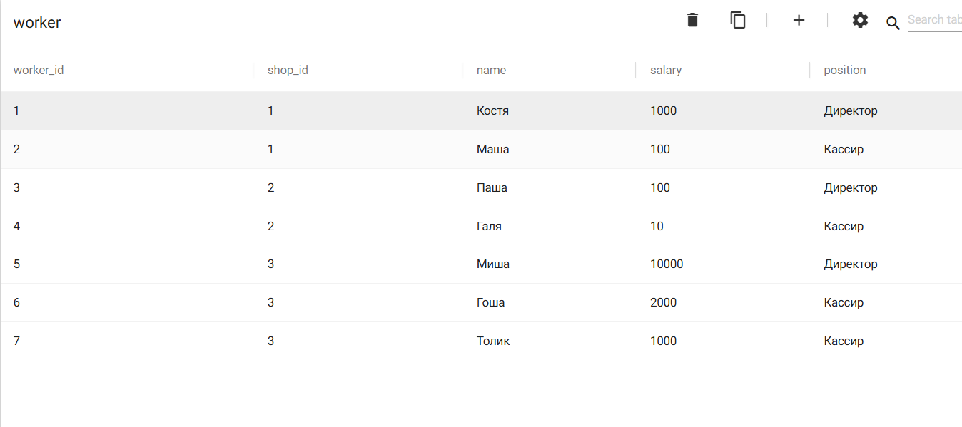

Элемент 3 ― итоговая таблица worker

Теперь напишем запросы с использованием ORDER BY и GROUP BY.

|  |
| --- |
| SELECT * FROM worker ORDER BY salary DESC; |

Элемент 4 ― код с использованием ORDER BY

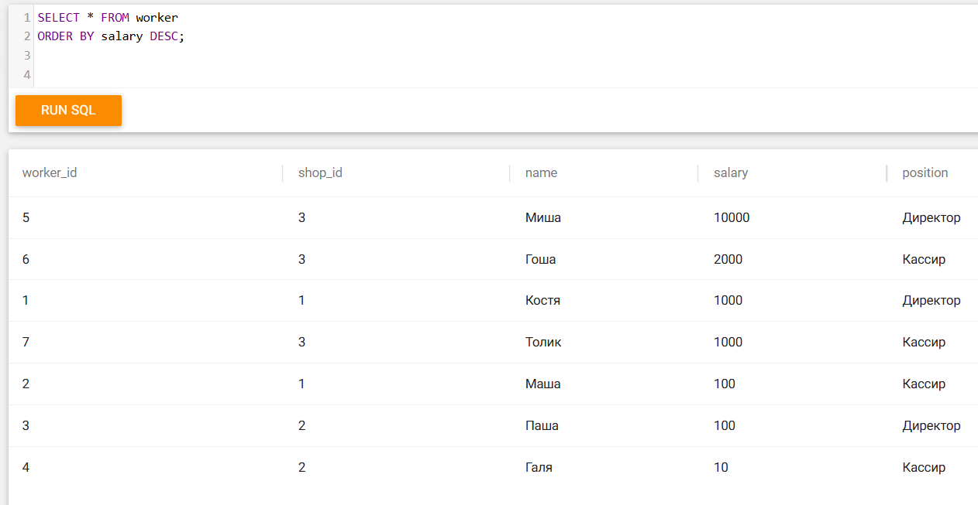

Элемент 5 ― результат запроса

|  |
| --- |
| SELECT AVG (salary), shop.name FROM worker  JOIN shop ON shop.id = worker.shop_id  GROUP BY shop_id; |

Элемент 6 ― код с использованием GROUP BY

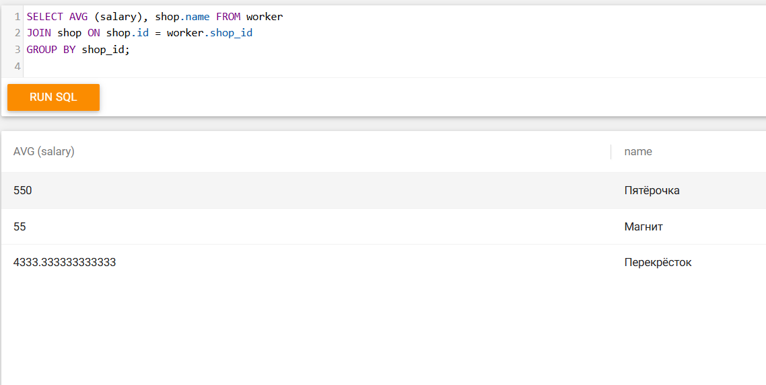

Элемент 7 ― результат запроса

**Заключение**

Был углубленно изучен декларативный язык программирования SQL на основе SQL Lite. Все задачи выполнены, результаты соответствуют ожидаемым.